Vartotojo vadovas
USB2.0 standusis diskas
„Hi-Storage“
Asmeninis duomenų kopijavimas

INDEX
I. STANDŽIOJO DISKO VEIKIMO INSTRUKCIJOS
- Pradžia
- Gaminio savybės
- Paketo sudėtis
- Sistemos reikalavimai
- Įrenginio nuotrauka ir aprašymas
- Tvarkyklės diegimas „Windows 98“ aplinkoje

II. „Hi-Storage“ – duomenų apsaugos įrankis
- Prijungimas ir veikimas
- Nuskaitymas ir įrašymas
- Atjungimas
- Tik saugioji zona (vienas skaidymas)
- USB tvarkyklės diegimas
- jei „Hi-Storage“ naudojatės pirmą kartą
- „Hi-Storage“ – skaidymas (ang. „create partition“)
- Prisijungimas prie saugaus skaidinio
- Atsijungimas nuo saugios duomenų zonos
- Slaptažodžio tvarkymas

III. Kopijavimas kartą paspaudus mygtuką – „Personal Backup“
- Kaip įdiegti „Personal Backup“
- Išėjimas iš programos
- Asmeninių duomenų kopijavimas
- Asmeninių duomenų kopijavimo nustatymai
- Pridėti naujus elementus
- Sinchronizuoto elemento kopijavimas
- Sinchronizuoto elemento taisymas
- Sinchronizuoto elemento ištrynimas
- Registravimo parinktys
- Testo paleidimo parinktys
- Išsaugojimas ir pritaikymas
- Išplėstiniai asmeninio kopijavimo nustatymai
- Sinchronizacijos pagal grafiką pradžia
- Pradėti sinchronizaciją

Priedas
I. STANDŽIOJO DISKO VEIKIMO INSTRUKCIJOS

- Pradžia
Odinėje pakuotėje esantis Prestigio standusis diskas – tai naujas supratimas apie mobilią kompiuterio duomenų laikmeną, kur susijungia saugumas ir patogumas. Prieš pradėdami naudotis produktu, prašome atidžiai perskaityti vartotojo vadovą ir sekti nurodytomis instrukcijomis.

Saugumo priemonės
Prieš pradėdami naudotis įrenginiu, prašome sekti nurodytomis saugumo priemonėmis. Įsitikinkite, kad tinkamai naudojatės įrenginiu.

Įspėjame! Šis ženklas reiškia, kad jeigu nepaisysite saugumo priemonių, galite rimtai susižeisti arba sugadinti gaminį.
___________________________________________________________________
Įspėjame
_____________________________________________________________ _
- Nebandykite išardyti ar pakeisti kokios nors gaminio detalės, kuri nėra aprašyta šiose instrukcijose.
- Stenkitės išvengti kontakto su vandeniu ar kitais skysčiais. Jeigu vanduo pateko ant įrenginio, nedelsdami atjunkite jį nuo kompiuterio. Priešingu atveju galite sukelti gaisrą ar elektros smūgį. Prašome pasikonsultuoti su savo produkto tiekėju ar arčiausiai esančiu garantiniu skyriumi.
- Norėdami išvengti rizikos patirti elektros smūgį, neprijunkite ar neatjunkite įrenginio šlapiomis rankomis.
- Nelaikykite įrenginio netori šilumos šaltinio, tiesioginės liepsnos ar saulės.
- Nelaikykite įrenginio netoli kitų gaminių, turinčių stiprius elektromagnetinius laukus, nes priešingu atveju įrenginys gali pradėti blogai veikti ar prarasite duomenis.

- Gaminio savybės
  - Klasikinis odinis įpakavimas
Prabangi išvaizda – paprasta naudotis.
  - Duomenų apsauga (Hi-Storage)
„H-Storage“ programinė įranga gali apsaugoti jūsų įrenginį, paprašydama slaptažodžio prisijungimo metu ir suskaidydama į viešą (ang. „public“) ir saugų (ang. „security“) zonas.
- Viešoji zona. Čia nereikia slaptažodžio, galima atlikti pagrindinius darbus, aprašytus skyriuje „Basic functions“.
- Saugioji zona. Prie jos galite prisijungti tik parašydami slaptažodį. Kartą prisijungus, įrenginys nuo viešosios zonos pereis prie saugios. Čia galite atlikti bet kokius darbus, aprašytus skyriuje „Basic functions“.
Vienu metu galite dirbti tik viešoje arba saugioje zonoje.

- Atsarginis kopijavimas, paspaudus vieną mygtuką
Naudodamiesi šia savybe, galite vienu metu išsaugoti duomenis ir savo kompiuteryje, ir standžiajame diske.

- Paketo sudėtis
- Standusis diskas odiniame įpakavime 1
- USB kabelis 2
- Odinė dėžutė 1
- Vartotojo vadovas 1
- Tvarkyklė ir programinės įrangos CD 1

4. Sistemos reikalavimai
Jei norite naudotis įrenginiu, jūsų programinė ir techninė įranga turi atitikti šiuos minimalius reikalavimus:
- kompiuteris: suderinamas su BM PC/AT, „Power Macintosh“, „PowerBook“, „iMAC“ ar „iBook“;
- operacinė sistema: „Windows 98“ antras leidimas, „Windows Millennium“ leidimas („Windows ME“), „Windows 2000“, „Windows XP“, „Windows 2003 Server“, „Linux 2.4“ ar kita, „Mac OS 9.0“ ar kita;
- atmintis: min 32 MB;
- vartotojo įgaliojimai: administratorius;
- USB lizdas;
- laisva vieta standžiajame diske: ne mažiau nei 16 MB(3 MB - Win98 tvarkyklei, 3 MB – „Hi-Storage“ ir 10 MB – „Personal Backup“ programai)l
  - „Windows 98 SE“ nepalaiko „Mass Storage“ tvarkyklės. Prašome į CD įdiegti tvarkyklę.

    - Įrenginio nuotrauka ir aprašymas

Vaizdas iš viršaus Vaizdas iš priekio

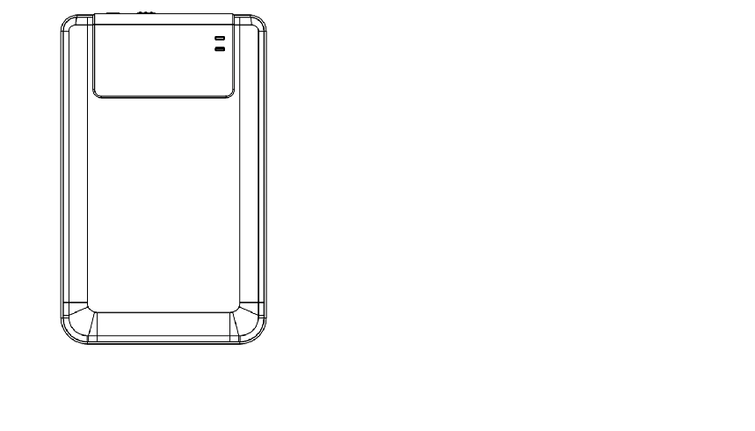
EL. ENERGIJOS LEMPUTĖ
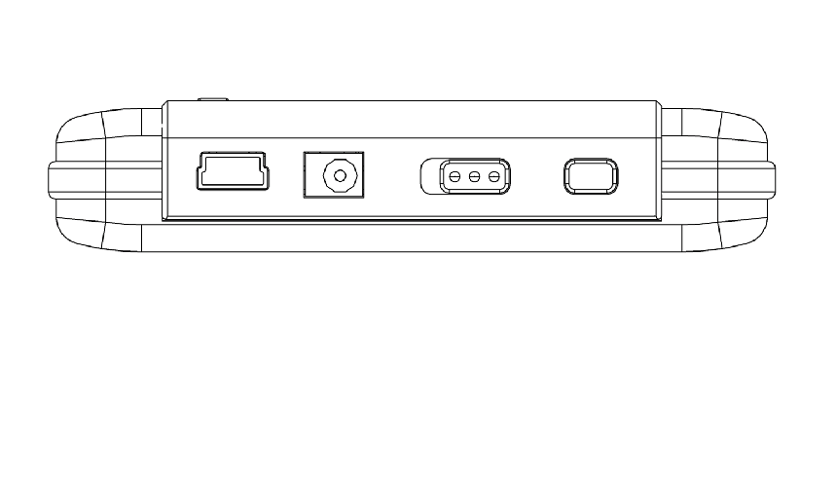

R/W LEMPUTĖ

USB DC ENERGIJA KOPIJUOTI
LIZDAS IŠJUNGTI,ĮJUNGTI

6. Tvarkyklės diegimas „Windows 98“ aplinkoje
Jei norite produktu naudotis dirbdami „Win98“ aplinkoje, prašome įdiegti tvarkyklę, kuri yra pakete esančiame CD.
- Įjunkite kompiuterį.
- Prijunkite standųjį diską prie kompiuterio USB lizdo.
- Įdėkite CD.
- „Win98“ automatiškai suras standųjį diską. Atsidarys langas „Add New Hardware“. Sekite instrukcijomis, kurias pamatysite kompiuterio ekrane.

II. „Hi-Storage“ – duomenų apsaugos įrankis

Pagrindinės funkcijos
- Prijungimas ir veikimas
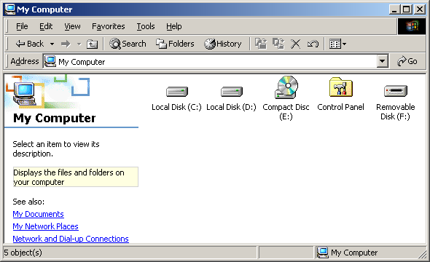

Kai prijungiate įrenginį prie kompiuterio USB lizdo, failų tvarkymo lange pamatysite ikoną „Removable Disk“. Jei dirbate Macintosh, kartą prijungę „Hi-Storage“ į USB lizdą, kompiuterio ekrane pamatysite ikoną.

Jei dirbate Linux operacine sistema, galite įstatyti įrenginį sekdami šiomis instrukcijomis:
■ padarykite cd/etc/sysconfig/ (cat/etc/sysconfig/hwconf | more);
■ Patikrinkite įrenginio informaciją hwconf, parašykite „mount point“;
■ Sukurkite katalogą in/mnt (ex: mkdir/mnt/usbHD);
■ Tuomet atlikite mount/dev/sda1 /mnt/usbHD (jei „mount point“ buvo .dev/sda).

- Nuskaitymas ir įrašymas
Įrenginyje kaip ir standžiajame diske galite atkurti ar išsaugoti failus. Įrenginio nuskaitymas ir įrašymas yra tokie patys kaip ir standžiojo disko.

- Atjungimas
Norėdami sumažinti duomenų praradimo riziką dirbdami „Windows ME“ ir 2000 aplinkoje, sekite šia atjungimo procedūra. Kompiuterio pranešimų juostoje suraskite saugaus atjungimo ikoną.
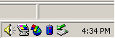

Du kartus ant jos paspauskite. Atsidarys langas „Unplug or Eject Hardware“. Pasirinkite įrenginį, kurį norite pašalinti. Paspauskite „Stop“ mygtuką. Dabar galite atjungti įrenginį iš savo kompiuterio USB lizdo.

Įspėjame! Prieš atjungdami įrenginį, patikrinkite, ar nedega ant jo esanti lemputė. Jei lemputė greitai mirksi, tai reiškia, kad tarp įrenginio ir pagr. kompiuterio vyksta duomenų perdavimas. Tokiu atveju neatjunkite standžiojo disko, nes tuomet galite pakenkti duomenims ar netgi pačiam įrenginiui.

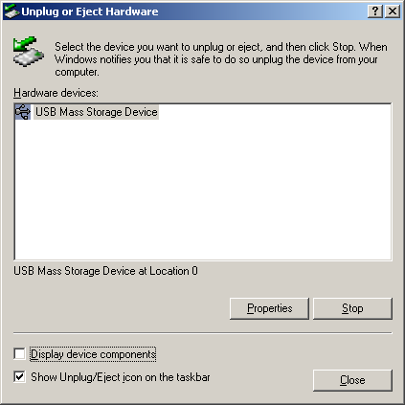
Įspėjame!Jeigu, dirbdami „Windows ME“ ir „Windows 2000“ aplinkoje, nesekate saugaus atjungimo procedūra, galite prarasti savo duomenis.

Jei dirbate „Macintosh“, galite „nutempti“ pašalinamo disko ikoną į šiukšlių dėžę. Šis veiksmas suprantamas kaip išmetimas.
Jei dirbate „Linux“ aplinkoje, sekite „išardymo“ procedūra.

Skaidymo tipas
Naudodamiesi programine įranga, galite apsaugoti įrenginį įvesdami slaptažodį ir išskaidydami jį į viešą (ang. „public“) ir saugią (ang. „security“) zonas.
1. Viešoji zona Čia nereikia slaptažodžio, galima atlikti pagrindinius darbus, aprašytus skyriuje „Basic functions“.
2. Saugioji zona Prie jos galite prisijungti tik parašydami slaptažodį. Kartą prisijungus, įrenginys nuo viešosios zonos pereis prie saugios. Čia galite atlikti bet kokius darbus, aprašytus skyriuje „Basic functions“.
          - Vienu metu galite dirbti tik viešojoje arba tik saugioje zonoje.

- Tik saugioji zona (vienas skaidymas)
Įrenginį galima skaidyti į dvi zonas: viešąją ir saugiąją. Viešoji zona skirta tik skaitymui. Saugiąją zoną atsidarysite tik parašę teisingą slaptažodį.

Šiame paveikslėlyje parodytas įrenginio skaidymas.

„H-Storage“ programinės įrangos naudojimas „Windows“ aplinkoje
- USB tvarkyklės diegimas:
- Jei dirbate „Windows 98 SE“ aplinkoje, įdiegę tvarkyklę, turite atjungti ir vėl prijungti įrenginį.
Jei dirbate „Windows NT“ aplinkoje, turite prisijungti kaip administratorius, kad galėtumėte „paleisti“ programą.

- Jei „Hi-Storage“ naudojatės pirmą kartą
Įspėjame H-Storage.exe vienu metu gali tvarkyti tik vieną įrenginį. Priešingu atveju H-Storage.exe tinkamai neveiks arba net galite prarasti duomenis.
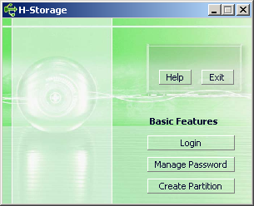

Įrenginys neapsaugotas, tad kai pirmą kartą „paleisite“ programinę įrangą, pradės veikti „Create Partition“ funkcija.

- „Hi-Storage“ – skaidymas (ang. „create partition“)

Įspėjame Jei nusprendėte suskaidyti diską, atsiminkite, jog tokiu atveju bus ištrinti visi jūsų duomenys. Šis veiksmas negrįžtamas. Prieš pradėdami skaidymą, pasidarykite atsargines duomenų kopijas, uždarykite visas programas, kuriomis dirbate, ir atidarytus langus.

  - „H-Storage“ tvarkymo lange paspauskite ant „Create Partition“. Atsidarys „Create Partition“ langas.
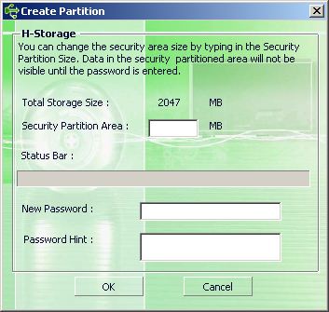

  - „Password Hint“ lange galite įrašyti užuominą apie savo naują slaptažodį. Ši užuomina pasirodys, kai „Login“ (liet. „prisijungimas“) lange paspausite „hint“ mygtuką. Maksimalus užuominai skirto žodžio simbolių skaičius – 32. Baigę nustatyti nustatymus, paspauskite „OK“. Atsidarys „Confirmation“ (liet. „patvirtinimas“) langas.

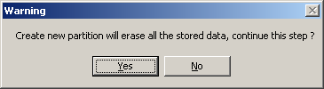

  - Kai dydis pakeistas, atsidarys toks langas.
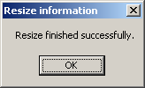

- Prisijungimas prie saugaus skaidinio
Jei saugiai suskaidėte įrenginį, norėdami atsidaryti saugų skaidinį, turite įrašyti slaptažodį.
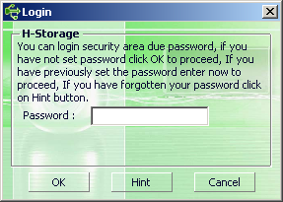

Įspėjame Kai prisijungiate ir atsijungiate nuo įrenginio, patikrinkite, ar šiuo metu neveikia kokia nors programa, ar neatidarytas koks nors dokumentas. Priešingu atveju galite prarasti duomenis.

8-1 Slaptažodžio įrašymas
- Disko skaidymo ar slaptažodžio tvarkymo funkcijose galite sukurti užuominą apie slaptažodį. Kartą tai padarius, „Login“ lange galite paspausti ant „Hint“ mygtuko, jei norite atkurti slaptažodį. Užuomina rodoma 3 sekundes.

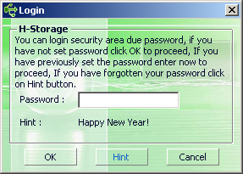

- Įrašyti slaptažodį galite tris kartus. Po trijų bandymų atsidarys langas. Tokiu atveju, norėdami atlikti kitus veiksmus, turite atjungti ir vėl prijungti įrenginį.
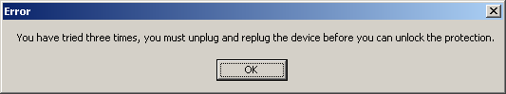
8-2 Paspauskite ant myguko „OK“.

- Atsijungimas nuo saugių duomenų zonos
Nuo saugios zonos galite atsijungti 3 būdais.
9-1 Paspauskite dešiniu pelės klavišu ir pranešimų lange pasirinkite „H-Storage“. Kai atsidarys sekantis langas, pasirinkite „logout“.
Įspėjame Kai prisijungiate ar atsijungiate nuo įrenginio, patikrinkite, ar šiuo metu neveikia kokia nors programa, ar nesate atsidarę kokio nors dokumento. Priešingu atveju galite pakenkti ar prarasti duomenis.
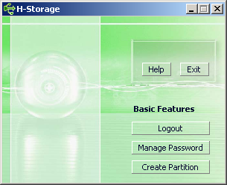

9-2 Paspauskite dešiniu pelės klavišu ir pasirinkite „Logout“ ar „Exit“.
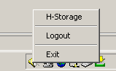

9-3 Pranešimų lange du kartus spustelėkite ant „H-Storage“ ikonos.
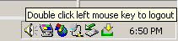
- Slaptažodžio tvarkymas
Slaptažodį galite pakeisti ir įrašyti slaptažodžio užuominą, jei pagrindiniame „H-Storage“ lange pasirinksite „Manage Password“. Šį skyrių galite pasirinkti tik tuo atveju, jeigu veikia apsaugos sritis.

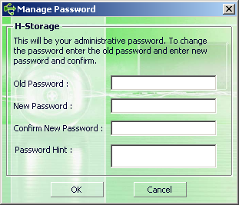

  - Patikrinkite, ar tikrai „Write Protect“ yra nustatytas ant „OFF“ pozicijos.
  - Įrašykite naują slaptažodį lange „Old Password“.
  - Įrašykite naują slaptažodį languose „New Password“ ir „Confirm New Password“. Maksimalus simbolių skaičius – 8.
  - Lange „Password Hint“ galite įrašyti naujo slaptažodžio užuominą. Užuomina matysis atsidarius „Login“ langą.

III. Kopijavimas kartą paspaudus mygtuką – „Personal backup“ (liet. „asmeninis kopijavimas“)

    - Kaip įdiegti „Personal Backup”:
- Diegimo kataloge paspauskite ant „PersonalBK.exe“.
- Atsidarys „Personal Backup“ langas.
- Sistemos užduočių juostoje atsiras ikona „Personal Backup“.
- Kai programa veikia, užduočių juostoje matysite jos ikoną. Dešiniu klavišu paspaudę ant ikonos, pasirinkite norimą komandą.
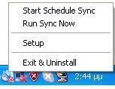
Pastaba. Programą galite naudoti tik turėdami autentišką pakete esantį įrenginį. Programa neveiks, jei naudosite bet kokį kitą įrenginį.
    - Išėjimas iš programos
2-1. Prieš atjungdami savo įrenginį, turite „paleisti“ „Safely Remove Hardware“.
- Užduočių juostoje paspauskite ant ikonos ir pasirinkite „Exit and Uninstall“.
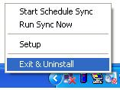
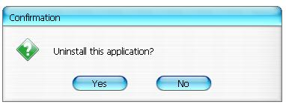
Paspauskite „Yes“.
- Užduočių juostoje „paleiskite“ „Safely Remove Hardware“. 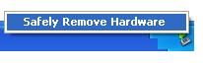
Kai baigsite komandą „exit and uninstall“ ir kai atjungsite įrenginį nuo kompiuterio USB lizdo, užduočių juostoje ikonos nebepamatysite. Jei norite atidaryti programą, diegimo kataloge paspauskite ant „PersonalBK.exe“.
2-2. Įrenginį atjungti galite išjungę kompiuterį.
Pastaba. Jei, veikiant kompiuteriui, atjungsite įrenginį nepaleidę programos „Safely Remove Hardware“, prarasite duomenis.

    - Asmeninis duomenų kopijavimas
Galite apibūdinti sinchronizacijos konfigūraciją ar sinchronizuoti pasirinktą aplanką duomenų kopijavimui ir sukurti nuorodas kopijavimui.
    - Asmeninio duomenų kopijavimo nustatymai
      - Paspauskite ant užduočių juostoje esančios ikonos ir pasirinkite „Setup“.
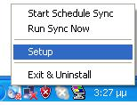
Pasirinkite „Setup“, kad atsidarytų „Personal Backup Settings“ langas. Viršutinėje lango pusėje yra „Add New“, „Copy“, „Edit“, „Delete“ mygtukai, o lango apačioje yra „Save and Test“, „Save and Apply“, ir „Close“ mygtukai.
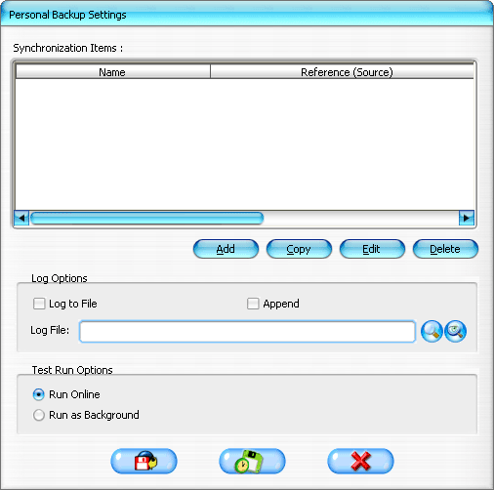
    - Pridėti naujus elementus
Paspauskite ant „Add New“ mygtuko, jei norite atsidaryti „Synchronization Folder“ langą.
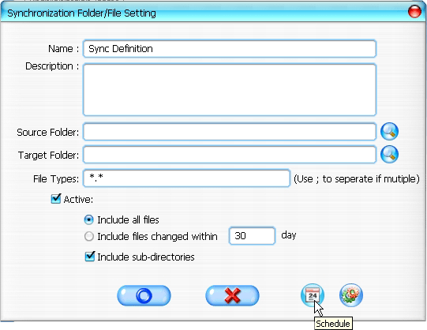
- Įrašykite sinchronizuoto elemento pavadinimą ir aprašymą, tuomet atsidarykite šaltinio aplanką ir adresato aplanką lange „Synchronization Folder“. Iš anksto nustatyta, kad bus kopijuojami visų tipų failai. Jūs galite pakeisti, kuriuos failus norite kopijuoti.
- Sinchronizacija įvyks tik jei pažymėti failai, kuriuos reikia sinchronizuoti.
- Nustatymų planas. Paspauskite „Schedule“ mygtuką, jei norite atsidaryti langą „Schedule Setup“. Yra keturi grafikai: kartą („once“), kasdien („daily“), kartą per savaitę („weekly“), kartą per mėnesį („monthy“) Taip pat yra išplėstinis visų tipų, išskyrus kartą, grafikas.
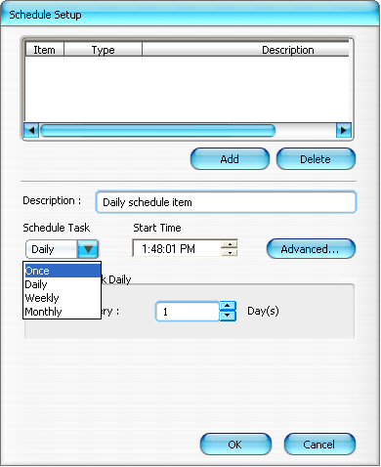
Kartu su sinchnorizacijos nustatymais galima naudoti sudėtinius grafikus. Pasirinkus ir paspaudus susijusį mygtuką, galima keisti arba ištrinti grafiką.
- Išplėsti nustatymai. Paspauskite ant „dvance Setting“ jei norite atsidaryti išplėstinių nustatymų langą.
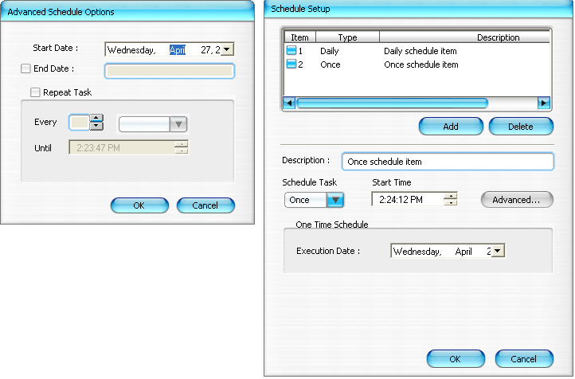
- Sinchronizuoto elemento kopijavimas
Paspaudę ant „Copy“ nukopijuosite pasirinktą elementą.
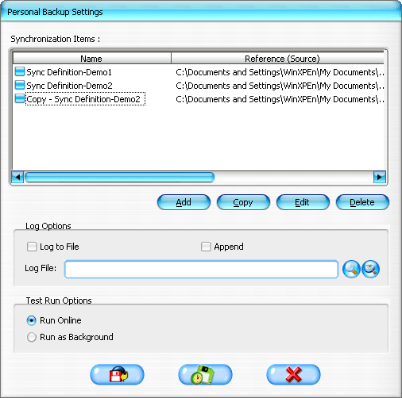
- Sinchronizuoto elemento taisymas
Paspauskite ant „Edit“.
- Sinchronizuoto elemento ištrynimas
Paspauskite „Delete“. Atsidarys patvirtinimo langas. Elementas bus ištrintas, kai patvirtinsite, kad jį norite ištrinti.

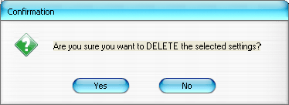
- Registravimo parinktys
Įrašo duomenų persiuntimo būseną. Jei pažymėsite lauką „Append“, nebelikus vietos, programa ištrins seniausius nenaudojamus failus.
- Testo paleidimo parinktys
Tai išsaugojimui ir testavimui skirtos parinktys. Jei pasirinksite „Run online“, duomenų kopijavimo testavimo metu atsidarys „File Synchronization“ langas. Jei pasirinksite „Run as Background“, duomenų kopijavimo testavimo metu „File Synchronization“ langas neatsidarys (programa veikia kaip foninė).
- Išsaugojimas ir pritaikymas

Kai sinchronizacijos konfigūravimas yra baigtas, turite paspausti ant „Save and Apply“, kad galėtumėte „paleisti“ grafiką su nustatymais. Arba paspauskite „Save and Test“, kad galėtumėte išsaugoti nustatymus ir juos išbandyti.
- Išplėstiniai asmeninio kopijavimo nustatymai

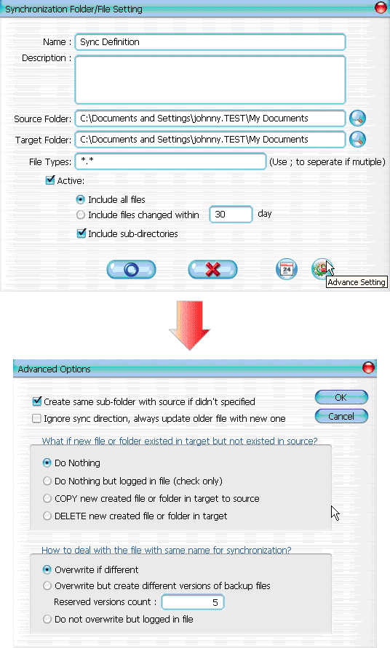
  - Jei nurodytoje paskirtyje nėra tokių pačių subdirektorijų kaip šaltinių direktorijos, tuomet automatiškai generuokite direktorijas.
- Pažymėta. Generuoja direktoriją, turinčią tą patį pavadinimą kaip nurodyta paskirtis, ir tuomet sinchronizuoja.
- Nepažymėta. Programa tiesiogiai sinchronizuoja nurodytoje direktorijoje.
12-2 Ignoruoja sinchronizavijos kryptį. Naujesnis failas visada bus atnaujinamas vietoj senos versijos.
- Pažymėta. Programa automatiškai nustatys naujesnę tuos pačius pavadinimus turinčių failų versiją (paskutinę modifikuotą), išrinks šaltinį ir paskirtį ir perrašys senesnį failą. Jei failas atidarytas, sinchronizacija pakeis šaltinį ir paskirtį, o sinchronizacijos pavadinimas bus „###".
- Nepažymėta. Programa sinchronizuos tiesiogiai; ji nepadės nustatyti naujų ar senų failų.

12-3 Ką daryti su failais ar aplankais, kurie jau yra parinktyse, bet kurių negalima rasti?
- Ignoruoti. Neprivalomas būdas. Sinchronizuojami bus tik šaltinyje esantys failai ir aplankai.
- Ignoruoti, veikia tik pažymėtiems ir įrašytiems. Sinchronizuojami bus tik šaltinyje esantys failai ir aplankai. Kiti failai ir aplankai bus įrašyti į failą, pavadinimu "###".
- Failų ar aplankų kopijavimas iš paskirties į šaltinį. Jei failus ir aplankus kopijuojate iš šaltinio į paskirtį, sinchronizacijos metu taip pat bus kopijuojami failai ir aplankai iš paskirties į šaltinį.
- Failų ir aplankų trynimas iš paskirties. Sinchronizacijos metu bus ištrinami failai ir aplankai, kurie yra tik paskirtyje, o ne šaltinyje.
12-4 Ką daryti, jei sinchronizacijos metu failai dubliuojasi?
- Failų modifikavimas ir perrašymas. Neprivalomas būdas. Jei sinchronizacjos metu randamas modifikuotas failas, jis bus perrašytas.
- Failas modifikuotas, o prieš perrašant, generuoja skirtingas kopijuojamo failo versijas. Prieš atnaujindami padarykite atsarginę failo kopiją. Kopijos pavadinimas paprastai būna toks – „original_name_V#“ (# - versijos numeris). Pvz., originalaus failo pavadinimas yra TestFile.txt, failo kopijos pavadinimas yra TestFile_V1.txt.
- Failo modifikavimas neperrašant, bet įrašant žurnalo faile. Kai sinchronizacijos metu randamas modifikuotas failas, jis nebus perrašomas, bet įrašomas į žurnalą.

- Sinchronizacijos pagal grafiką pradžia

Dešiniu pelės klavišu paspauskite ant sistemos užduočių juostoje esančios ikonos ir pasirinkite komandą „Start Schedule Sync“. Po konfigūracijos kopijavimas vyks pagal grafiką.
  - Nuo ikonos dings kryželio simbolis.
  - Dešiniu klavišu paspaudus ant ikonos, pasirodys užrašas „Personal Backup-Schedule sync running…“.
  - Paspauskite ant ikonos ir pasirinkite „Start Schedule Sync“ komandą, kad galėtumėte pereiti prie „Stop Schedule Sync“.
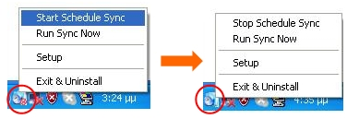
- Pradėti sinchronizaciją
  - Paspauskite ant sistemos užduočių juostoje esančios ikonos ir pasirinkite „Run Sync Now“.

Langas rodo ir į sąrašą įveda visas galimas parinktis. Paspauskite „Run“, kad galėtumėte sinchronizuoti savo duomenis ir rodyti žurnalą.
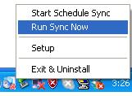
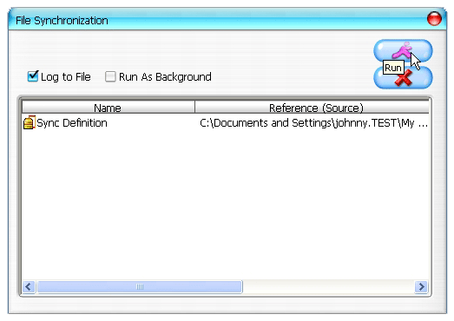

14-2 Paspauskite ant „Hot Key“, kad galėtumėte pradėti sinchrozniacijos kopijavimą.
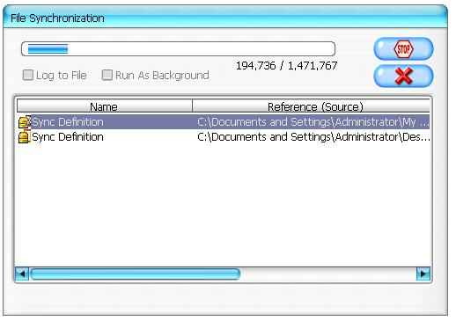
Priedas

Produkto savybės | USB standusis diskas, turintis kopijavimo, paspaudus 1 mygtuką, ir apsaugos funkcijas.
Sąsaja | USB2.0 sąsaja
Standžiojo disko tipas | 2.5 colių standusis diskas
Maks. standžiojo disko talpa | 120 GB
El. energijos tiekimas | Tiesiogiai iš USB lizdo su Auxiliary DC energijos tiekimu
Tvarkyklė | WINDOWS98 tvarkyklė
Sistemos reikalavimai
Kompiuteriai | IBM ar suderinamas su AK ar nešiojamuoju kompiuteriu
Kompiuteriai | Tinka „Mac“ šeimai
OS aplinka | WINDOWS98SE/2000/ME/2003/XP
OS aplinka | MAC OS9.0 ar kita
OS aplinka | LINUX9.0 KERNEL 2.4.20-8

Paneigimas
Dėjome visas pastangas, kad garantuotumėme, jog šiame vadove pateikta informacija ir aprašyti veiksmai būtų tikslūs ir išsamūs. Neprisiimame atsakomybės už bet kokias klaidas ar aplaidumą. Kompanija „Technology Inc.“ (OTI) pasilieka teisę daryti bet kokius pasikeitimus be išankstinio įspėjimo dėl šiame vadove nurodyto produkto.

Prekių ženklo atpažinimas
- IBM yra registruotas tarptautinės kompanijos „Business Machines Corporation“ prekių ženklas.
- „iBook“ ir „iMac“ yra kompanijos „Apple Computer, Inc.“ prekių ženklai.
- „Macintosh“, „PowerBook“, „Power Macintosh“ yra „Apple Computer, Inc.“ prekių ženklai.
- „Microsoft“, „Windows“, „Windows 98“, „Windows ME“, „Windows 2000“, „Windows XP“, ir „Windows 2003 Server“ yra JAV ir, ar kitose šalyse registruoti kompanijos „Microsoft Corporation“ prekių ženklai.

Kiti anksčiau nepaminėti pavadinimai ir produktai gali būti registruoti atitinkamų kompanijų prekių ženklai.

